音乐剧《亦梦亦真》剧目介绍

《亦梦亦真》是北京演艺集团和北京经开区文联联合出品制作，北京歌剧舞剧院、尚亦城（北京）科技文化集团承制的音乐剧项目。此次，北京演艺集团与我校及怀柔区合作，共同将这部音乐剧佳作搬上北京电影学院怀柔校区千人大剧院的舞台，为我校师生及怀柔观众带来充满科技与活力的视听盛宴。
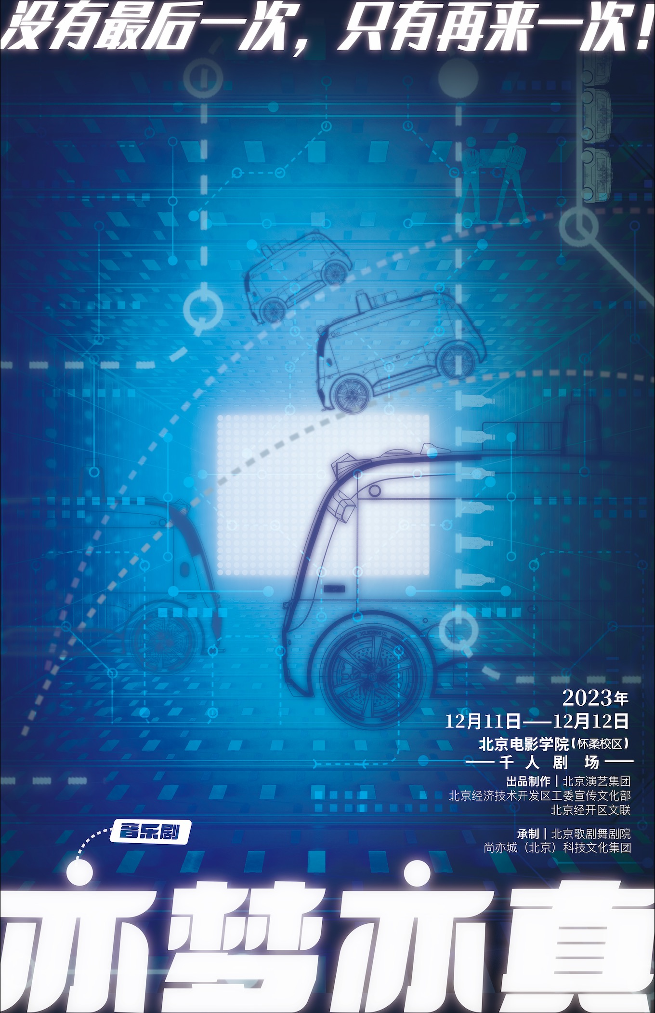
【演出信息】
演出时间：
12月11日（周一）晚上19：30
演出地点：怀柔校区千人大剧院
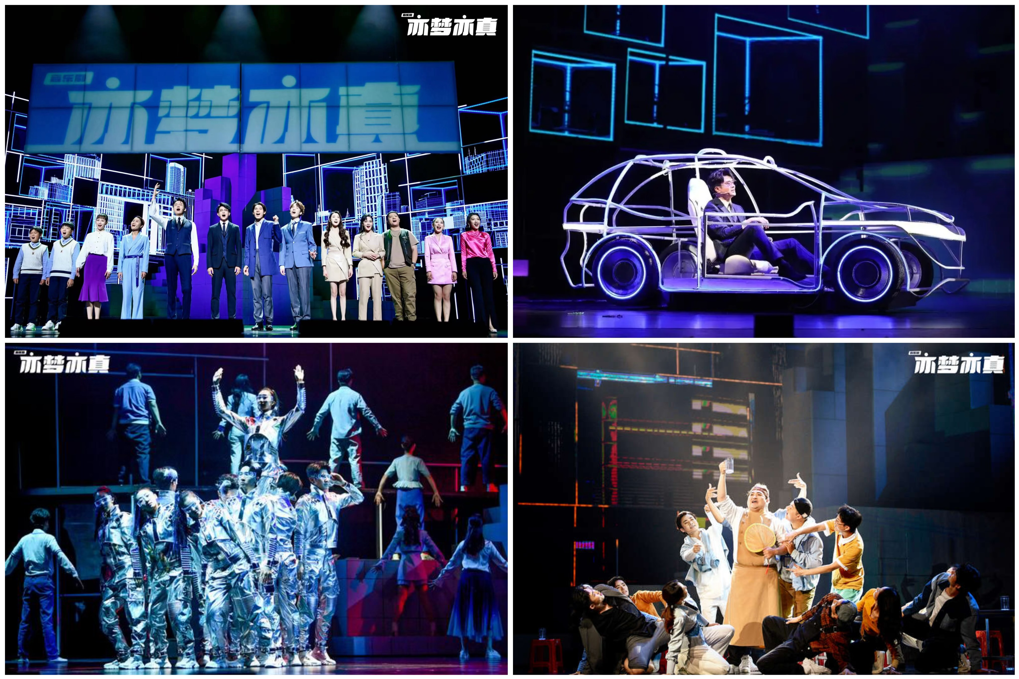

【剧目介绍】
原创音乐剧《亦梦亦真》作为破题首都创新文化的原创力作，是北京演艺集团聚焦现实题材，以“创新文化”“科技自立自强”为内涵，凝心聚力出品的原创音乐剧作品，也是北京演艺集团原创现实题材音乐剧“奋斗三部曲”之一。将科技与艺术融合，将智能网联体系、自动驾驶无人车等概念融入剧目，并创新性地加入AI演唱及虚拟人物等元素，力求为观众带来最能彰显首都高精尖产业及最富科技感的舞台呈现。
该项目入选2022年北京市文化精品工程重点项目名单。2022年10月于北京天桥艺术中心完成首演后，媒体评价其“奏响了科技自立自强之声”、“用最具前沿科技的创新性舞台技术，将这部剧打造成了一部富有科技感、未来感、时尚感的作品。”

